- 在数据库对象层引入已在SQLSERVER上创建好的sp，并保存
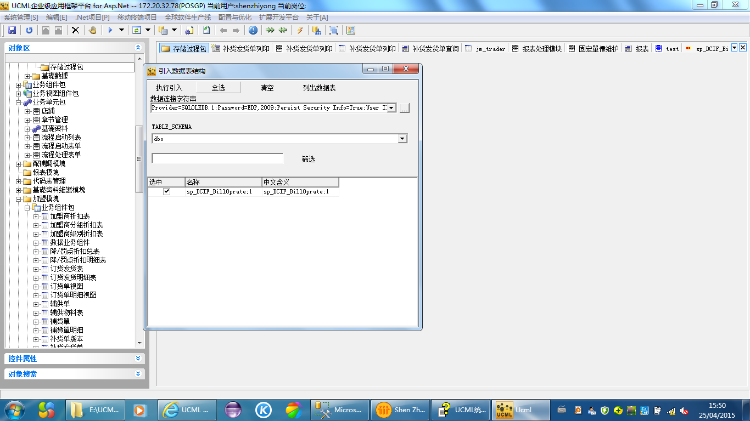
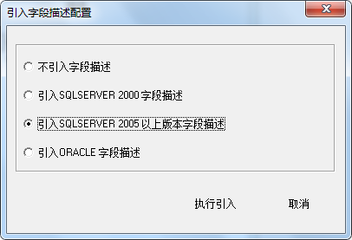
- 选择导入的sp，调整其所属数据库（连接位置），sp导入后会自动生成一个RETURN—_VALUE参数，需要点选，按并删除掉后保存。

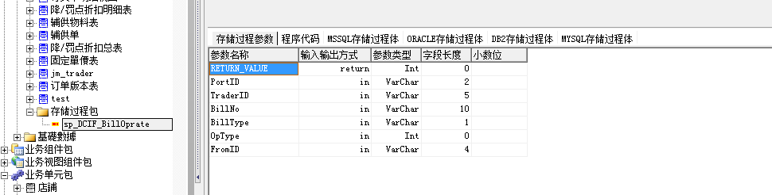

- 点选sp,按鼠标右键选择“生成调用此存储过程源码”、“存储过程C#源文件输出”,完成后选择.Net项目->编译(Step10)->编译数据层程序
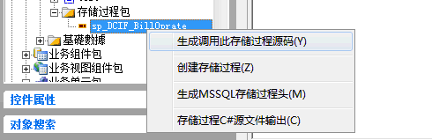

4.选则业务单元，按鼠标右键选择“添加业务服务端操作函数”, 重命名函数为RunProc
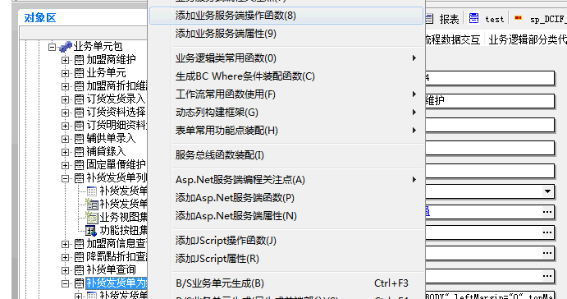

5.在参数信息中录入调用sp所需要的参数，注意参数名称必须与sp中的一致。
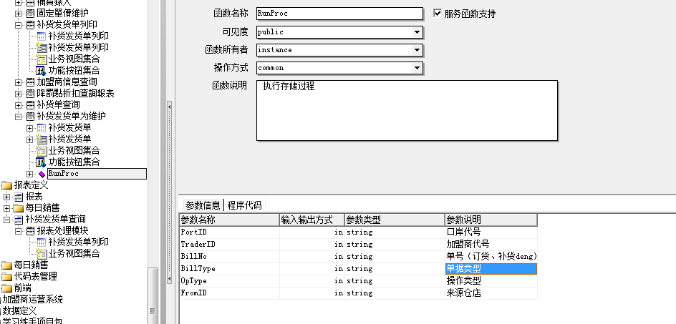

在程序代码处录入调用sp的代码
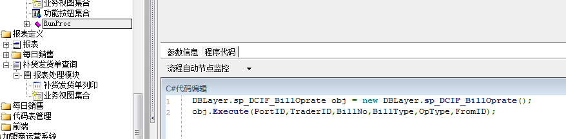

勾上，点选RunProc按鼠标右键“生成JavaScript函数调用此WebMethod”—异步，系统会生成CallRunProc、succeeded_RunProc、failed_RunProc三个函数。
CallRunProc – VC调用函数
succeeded_RunProc -- 回调函数,执行成功时调用
failed_RunProc -- 回调函数,执行失败时调用
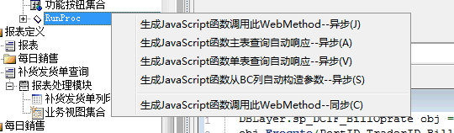
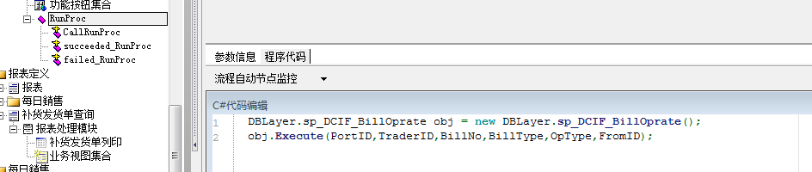
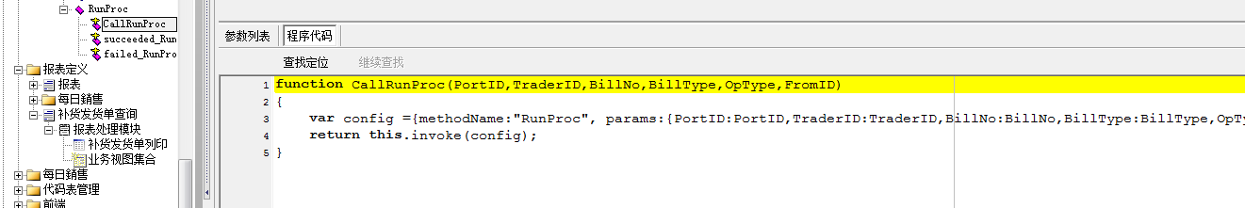
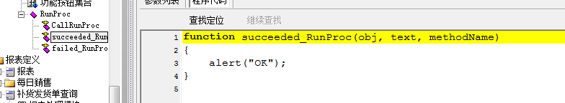
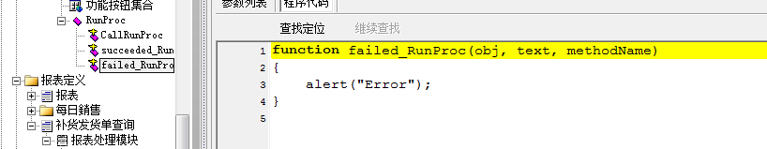

6.在ＶＣ中增加一个按钮，在其onclick事件中调用CallRunProc
